《新 聞 稿》
2016年10月臺灣採購經理人指數
發布記者會

中華經濟研究院提供
2016年11月1日
2016年10月，製造業採購經理人指數（PMI）已連續第8個月呈現擴張，惟指數回跌2.0個百分點至54.5%。新增訂單與生產數量的擴張速度趨緩是本月臺灣製造業PMI回跌的主因。五項組成指標中，新增訂單、生產與人力僱用持續擴張，供應商交貨時間為上升（高於50.0%），現有原物料存貨水準亦持續擴張。六大產業中，五大產業PMI呈現擴張，依擴張速度排序為電子暨光學產業（56.5%）、化學暨生技醫療產業（54.0%）、基礎原物料產業（53.8%）、食品暨紡織產業（52.4%）與交通工具產業（51.0%）。僅電力暨機械設備產業（49.3%）轉為回報緊縮，指數下跌幅度達7.5個百分點。
本月非製造業經理人指數（NMI）中斷連續4個月的擴張轉為緊縮，指數下跌1.6個百分點來到49.4%。四項組成指標中，商業活動（生產）持續緊縮、新增訂單由擴張轉為緊縮、人力僱用由緊縮轉為擴張，供應商交貨時間為上升（高於50.0%）。非製造業八大產業中，五大產業NMI呈現緊縮，依緊縮速度排序為零售業（43.9%）、批發業（47.3%）、營造暨不動產業（48.0%）、金融保險業（48.4%）與運輸倉儲業（49.4%）。僅資訊暨通訊傳播業（55.6%）、教育暨專業科學業（54.5%）與住宿餐飲業（53.8%）回報擴張。

以下節錄2016年10月PMI與NMI之重要內容：
一、製造業採購經理人指數（PMI）部分
1. 新增訂單（New Orders）擴散指數為55.0%
全體製造業之新增訂單數量指數下滑4.3個百分點至55.0%。電子暨光學產業與電力暨機械設備產業之新增訂單指數分別大跌10.5與18.6個百分點至59.4%與42.7%，是全體製造業新增訂單指數擴張速度趨緩的主因。其中，電力暨機械設備產業之新增訂單中斷連續3個月的擴張轉為緊縮，指數來到過去11個月以來的最低點。化學暨生技醫療產業之新增訂單指數續揚4.7個百分點來到56.0%，連續第2個月呈現擴張。食品暨紡織產業與基礎原物料產業之新增訂單指數皆由緊縮轉為擴張，指數分別上揚3.9與9.5個百分點至52.0%與52.2%。交通工具產業之新增訂單指數已連續第2個月呈現持平（50.0%）。
2. 生產（Production）擴散指數為55.7%
全體製造業之生產數量指數亦下跌4.2個百分點至55.7%。電子暨光學產業與電力暨機械設備產業之生產指數分別回跌11.4與10.1個百分點至59.4%與52.4%，是全體製造業生產指數擴張速度趨緩的主因。交通工具產業已連續8個月回報生產呈現擴張，指數為57.5%。化學暨生技醫療產業之生產指數已連續2個月呈現擴張，且指數續揚2.0個百分點至58.3%。食品暨紡織產業之生產指數僅維持1個月的緊縮，本月隨即攀升9.7個百分點來到52.0%。六大產業中，僅基礎原物料產業之生產指數已連續3個月呈現緊縮，惟緊縮腳步趨緩，指數回升7.2個百分點至47.8%。
3. 人力僱用（Employment）擴散指數為56.3%
全體製造業之人力僱用數量指數已連續6個月呈現擴張，指數為56.3%。電子暨光學產業之人力僱用指數已連續4個月呈現擴張，惟指數由2014年8月以來最高點（58.4%）回跌1.1個百分點至57.3%。交通工具產業與電力暨機械設備產業之人力僱用指數已分別連續3與4個月呈現擴張，惟擴張速度皆大幅趨緩，指數各下跌4.3與5.1個百分點至52.5%與52.4%。化學暨生技醫療產業人力僱用指數已連續10個月呈現擴張，指數為 53.6%。食品暨紡織產業與基礎原物料產業之人力僱用指數已分別7與6個月呈現擴張，且本月指數各上揚4.1與1.5個百分點至56.0%與57.8%。
4. 供應商交貨時間（Supplier Deliveries）擴散指數52.7%
全體製造業之供應商交貨時間由過去26個月以來最高點（54.0%）回跌1.3個百分點至52.7%。電子暨光學產業之供應商交貨時間由過去26個月以來的最高點（58.4%）回跌4.1個百分點至54.3%，是全體供應商交貨時間上升速度趨緩的主因之一。化學暨生技醫療產業之供應商交貨時間指數連續8個月呈現上升（高於50.0%），指數為52.4%。基礎原物料產業已連續2個月回報供應商交貨時間為上升，且指數續揚3.4個百分點來到54.4%。交通工具產業與電力暨機械設備產業已分別連續4與3個月回報供應商交貨時間為下降，指數各為45.0%與47.6%。食品暨紡織產業之供應商交貨時間則由下降轉為持平（50.0%）。
5. 現有原物料存貨（Inventories）擴散指數為52.7%
全體製造業之原物料存貨數量指數為52.7%，連續第7個月呈現擴張。電子暨光學產業與電力暨機械設備產業之存貨指數已分別連續5與2個月呈現擴張，惟指數各下滑2.8與2.6個百分點至52.1%與51.2%。化學暨生技醫療產業（50.0%）、交通工具產業（50.0%）與食品暨紡織產業（52.0%）之存貨指數皆僅維持1個月的緊縮，本月隨即轉為持平與擴張。基礎原物料產業之存貨指數驟升5.7個百分點至56.7%，連續第7個月呈現擴張。
二、非製造業經理人指數（NMI）部分
- 商業活動/生產（Business Activity/Production）擴散指數為46.5%
全體非製造業之商業活動（生產）指數已連續2個月呈現緊縮，且指數續跌1.1個百分點至46.5%。八大產業中，四大產業回報商業活動（生產）呈現緊縮，各產業依緊縮速度排序為營造暨不動產業（40.3%）、批發業（40.6%）、零售業（42.0%）與金融保險業（44.5%）。住宿餐飲業（61.5%）、資訊暨通訊傳播業（60.0%）與教育暨專業科學業（53.6%）則回報商業活動（生產）呈現擴張。僅運輸倉儲業之商業活動（生產）呈現持平（50.0%）。
- 新增訂單（New Orders）擴散指數為46.6%
新增訂單（新增簽約客戶或業務）指數中斷連續4個月的擴張轉為緊縮，指數下跌5.1個百分點至46.6%，為本月13項指標中跌幅最高者。八大產業中，五大產業回報新增訂單呈現緊縮，各產業依緊縮速度排序為營造暨不動產業（37.1%）、零售業（37.5%）、運輸倉儲業（42.9%）、金融保險業（46.4%）與批發業（46.9%）。住宿餐飲業（61.5%）、資訊暨通訊傳播業（60.0%）與教育暨專業科學業（57.1%）則回報新增訂單呈現擴張。
- 人力僱用（Employment）擴散指數為51.5%
全體非製造業之人力僱用指數僅維持1個月的緊縮，本月隨即攀升2.2個百分點來到51.5%。八大產業中，五大產業回報人力僱用呈現擴張，各產業依擴張速度排序為教育暨專業科學業（55.4%）、運輸倉儲業（54.8%）、金融保險業（52.7%）、資訊暨通訊傳播業（52.5%）與批發業（51.6%）。住宿餐飲業（42.3%）與營造暨不動產業（48.4%）則回報人力僱用呈現緊縮。僅零售業回報人力僱用為持平（50.0%）。
- 供應商交貨時間（Suppliers’Deliveries）擴散指數53.0%
全體非製造業已連續27個月回報供應商交貨時間（受託工作完成時間）為上升（高於50.0%），惟指數回跌2.5個百分點來到53.0%。八大產業中，僅營造暨不動產業（66.1%）與教育暨專業科學業（51.8%）回報供應商交貨時間為上升。零售業（46.0%）則回報供應商交貨時間為下降。住宿餐飲業、金融保險業、資訊暨通訊傳播業、運輸倉儲業與批發業等五大產業皆回報供應商交貨時間為持平（50.0%）。

除上述PMI、NMI組成指標外，本月值得注意的參考指標如下
一、製造業之『原物料價格指數』、『新增出口訂單指數』與『未來六個月的景氣狀況指數』
全體製造業之『原物料價格指數』在9月一度回跌5.0個百分點至52.8%，惟10月隨即彈升6.5個百分點至59.3%，為2016年5月以來最高點。化學暨生技醫療產業與基礎原物料產業之原物料價格指數分別躍升10.1與14.6個百分點至71.4%與65.6%，是全體製造業原物料價格指數上升速度加快的主因。電子暨光學產業已連續4個月回報原物料價格為上升，指數為53.8%，為2014年8月以來最高點。交通工具產業與電力暨機械設備產業之原物料價格指數分別由持平（50.0%）與下降回升15.0與11.0個百分點至65.0%與59.8%。食品暨紡織產業已連續6個月回報原物料價格為上升，且指數攀升4.2個百分點至60.0%。

全體製造業之『新增出口訂單指數』指數由2015年4月以來最高點（58.1%）回落4.1個百分點至54.0%。電子暨光學產業之新增出口訂單指數由2015年4月以來最高點（65.5%）回落6.5個百分點至59.0%，為全體製造業出口訂單指數擴張速度趨緩的主因之一。交通工具產業與電力暨機械設備產業之新增出口訂單指數皆中斷連續2個月的擴張轉為緊縮，指數分別大跌14.5與7.4個百分點至40.0%與45.1%。食品暨紡織產業之出口訂單指數雖仍呈現擴張，惟指數續跌7.6個百分點至52.0%。六大產業中，化學暨生技醫療產業之新增出口訂單指數已連續5個月呈現擴張，且指數續揚5.6個百分點至61.9%，為2016年5月以來的高點。基礎原物料產業已連續5個月回報新增出口訂單為緊縮，指數為46.7%。

全體製造業之『未來六個月的景氣狀況指數』已連續3個月呈現擴張速度趨緩走勢，指數續跌1.7個百分點至51.8%。六大產業中，化學暨生技醫療產業（56.0%）與電子暨光學產業（55.1%）之未來六個月景氣狀況指數雖仍持續擴張，惟擴張速度皆趨緩，指數分別下跌5.3與2.4個百分點。交通工具產業與電力暨機械設備產業之未來六個月景氣狀況指數則分別由持平（50.0%）與擴張轉為緊縮，指數各為47.5%與42.7%。其中，電力暨機械設備產業之景氣狀況指數下跌幅度高達9.8個百分點。基礎原物料產業之未來六個月景氣狀況指數回升5.0個百分點至45.6%，連續第5個月呈現緊縮。食品暨紡織產業之未來六個月景氣狀況指數則已連續4個月呈現擴張，指數為56.0%。

二、非製造業之『未完成訂單指數』、『服務收費價格指數』與『未來六個月景氣狀況指數』
全體非製造業之『未完成訂單指數』已連續第19個月呈現緊縮，指數為41.8%。八大產業中，七大產業回報未完成訂單呈現緊縮，各產業依緊縮速度排序為零售業（36.0%）、住宿餐飲業（38.5%）、金融保險業（40.9%）、教育暨專業科學業（42.9%）、運輸倉儲業（42.9%）、營造暨不動產業（43.5%）與批發業（43.8%）。僅資訊暨通訊傳播業（62.5%）回報未完成訂單為擴張。

儘管全體非製造業之原物料價格指數已連續10個月呈現上升，惟廠商仍持續回報『服務收費價格指數』為下降（低於50.0%），指數為46.1%。八大產業中，三大產業回報服務收費價格呈現下降，各產業依下降速度排序為金融保險業（40.0%）、營造暨不動產業（43.5%）與教育暨專業科學業（48.1%）。僅資訊暨通訊傳播業（55.0%）與批發業（51.6%）回報服務收費價格呈現上升。住宿餐飲業、零售業與運輸倉儲業則回報服務收費價格為持平（50.0%）。

全體非製造業之『未來六個月景氣狀況』續跌1.5個百分點至39.4%，連續第17個月呈現緊縮。八大產業中，七大產業回報未來六個月景氣狀況為緊縮，各產業依指數緊縮速度排序為營造暨不動產業（21.0%）、零售業（40.0%）、教育暨專業科學業（42.9%）、運輸倉儲業（45.2%）、金融保險業（45.5%）、住宿餐飲業（46.2%）與批發業（46.9%）。僅資訊暨通訊傳播業（60.0%）回報未來六個月景氣狀況為擴張。

2016年10月臺灣製造業採購經理人指數為54.5%
國家發展委員會
NATIONAL DEVELOPMENT COUNCIL

（October 2016 Taiwan Manufacturing PMI, 54.5%）
新增訂單、生產與人力僱用呈現擴張，供應商交貨時間為上升，
現有原物料存貨水準亦持續擴張。
2016年10月臺灣製造業採購經理人指數
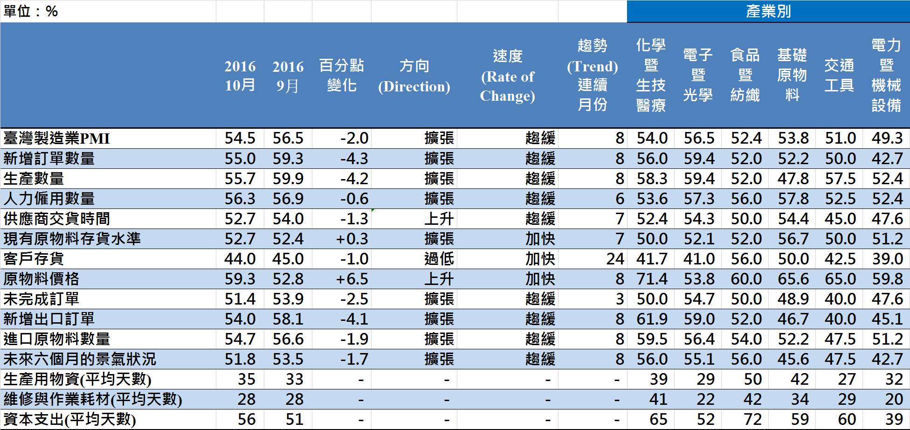
臺灣製造業PMI時間序列走勢圖  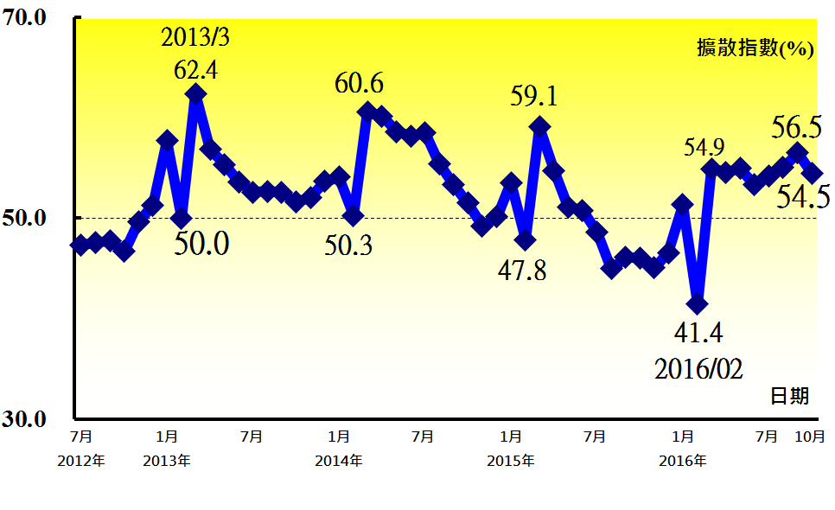 | 產業別 PMI示意圖  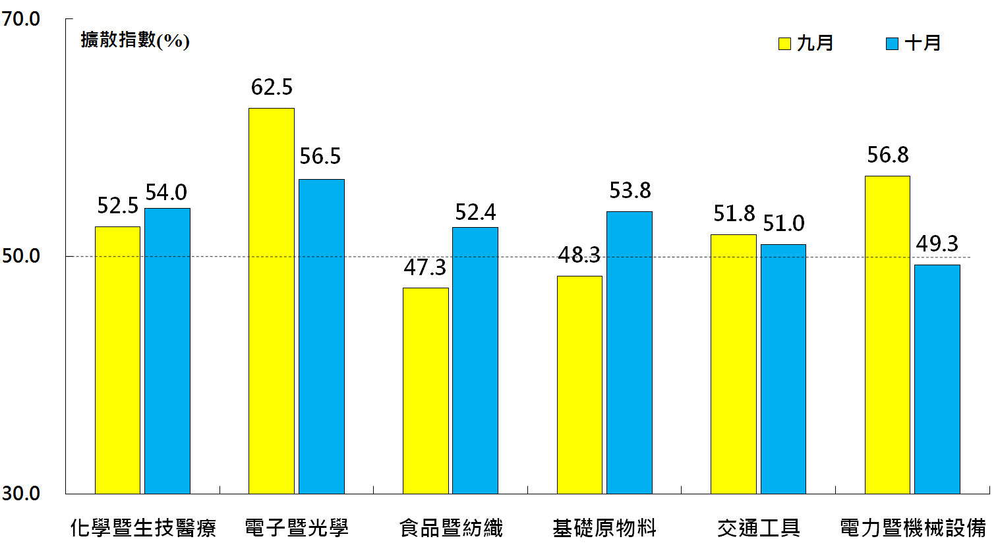
本月重點節錄（Summary）
- 2016年10月臺灣製造業PMI已連續第8個月呈現擴張，惟指數回跌2.0個百分點至54.5%。新增訂單與生產數量的擴張速度趨緩是本月臺灣製造業PMI回跌的主因。
- 全體製造業之新增訂單與生產數量指數分別下滑4.3與4.2個百分點至55.0%與55.7%。
- 全體製造業之人力僱用數量指數已連續6個月呈現擴張，指數為56.3%。
- 全體製造業之供應商交貨時間由過去26個月以來最高點（54.0%）回跌1.3個百分點至52.7%。
- 全體製造業之原物料存貨數量指數續揚0.3個百分點至52.7%，連續第7個月呈現擴張。
- 原物料價格指數在9月一度回跌5.0個百分點至52.8%，惟10月隨即彈升6.5個百分點至59.3%，為2016年5月以來最高點。
- 全體製造業之未完成訂單指數已連續3個月呈現擴張，惟擴張速度趨緩，指數下跌2.5個百分點至51.4%。
- 全體製造業之新增出口訂單指數由2015年4月以來最高點（58.1%）回落4.1個百分點至54.0%。
- 全體製造業之進口原物料數量指數由2014年9月以來最高點（56.6%）回落1.9個百分點至54.7%。
- 全體製造業之未來六個月景氣狀況指數已連續3個月呈現擴張速度趨緩走勢，指數續跌1.7個百分點至51.8%。
- 2016年10月六大產業中，五大產業PMI呈現擴張，依擴張速度排序為電子暨光學產業（56.5%）、化學暨生技醫療產業（54.0%）、基礎原物料產業（53.8%）、食品暨紡織產業（52.4%）與交通工具產業（51.0%）。僅電力暨機械設備產業（49.3%）轉為回報緊縮，指數下跌幅度達7.5個百分點。

2016年10月臺灣非製造業經理人指數為49.4%
國家發展委員會
NATIONAL DEVELOPMENT COUNCIL

（October 2016 Taiwan NMI, 49.4%）

商業活動46.5%、新增訂單數量46.6%、人力僱用數量51.5%。
2016年10月臺灣非製造業經理人指數
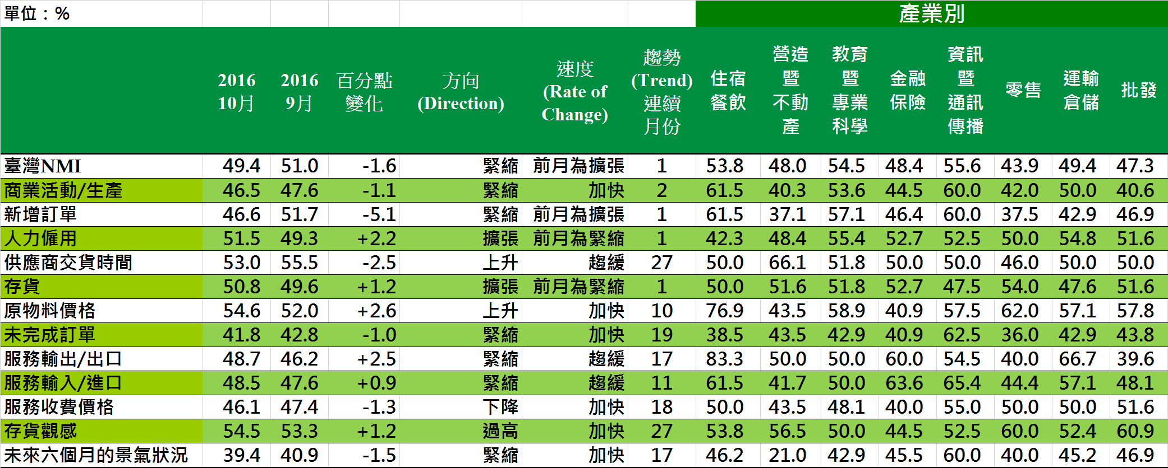
臺灣非製造業NMI時間序列走勢圖  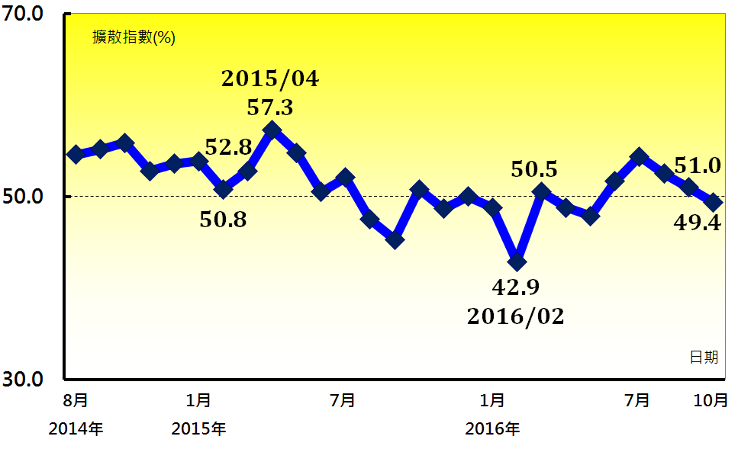 | 產業別 NMI示意圖  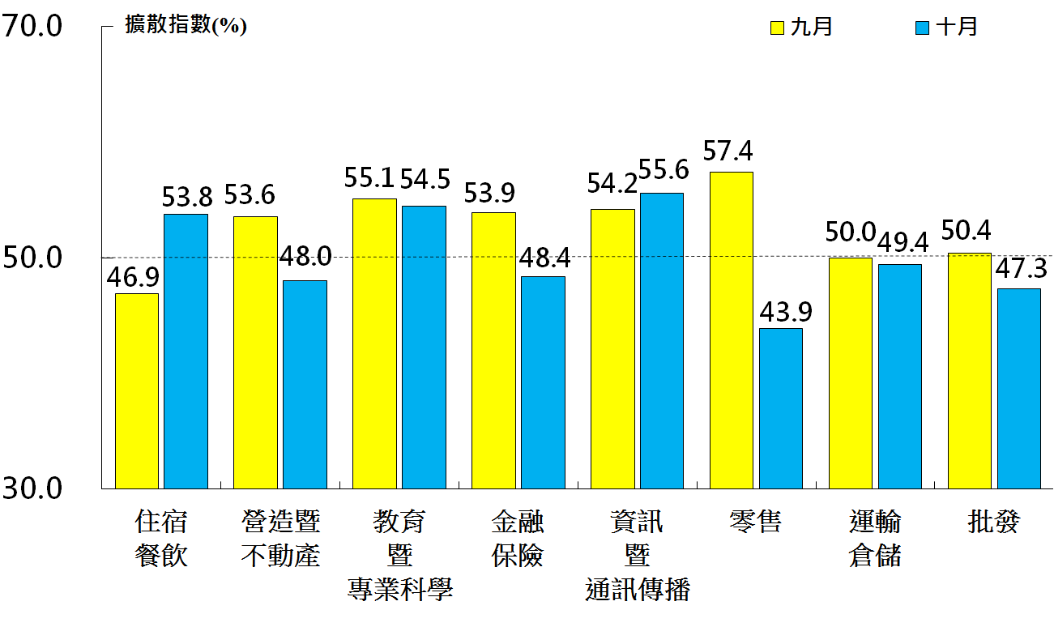
本月重點節錄（Summary）
- 2016年10月臺灣NMI中斷連續4個月的擴張轉為緊縮，指數下跌1.6個百分點來到49.4%。
- 全體非製造業之商業活動（生產）指數已連續2個月呈現緊縮，且指數續跌1.1個百分點至46.5%。
- 新增訂單（新增簽約客戶或業務）指數中斷連續4個月的擴張轉為緊縮，指數下跌5.1個百分點至46.6%，為本月13項指標中跌幅最高者。
- 全體非製造業之人力僱用指數僅維持1個月的緊縮，本月隨即攀升2.2個百分點來到51.5%。
- 全體非製造業已連續27個月回報供應商交貨時間（受託工作完成時間）為上升（高於50.0%），惟指數回跌2.5個百分點來到53.0%。
- 全體非製造業之存貨指數中斷連續2個月的緊縮轉為擴張，指數續揚1.2個百分點來到50.8%。
- 非製造業之原物料價格（營業成本）指數上揚2.6個百分點至54.6%，連續第10個月呈現上升。
- 全體非製造業之未完成訂單（工作委託量）指數已連續第19個月呈現緊縮，指數為41.8%。
- 儘管全體非製造業之原物料價格指數已連續10個月呈現上升，惟廠商仍持續回報服務收費價格為下降（低於50.0%），指數為46.1%。
- 全體非製造業之未來六個月景氣狀況指數續跌1.5個百分點至39.4%，連續第17個月呈現緊縮。
- 2016年10月八大產業中，五大產業NMI呈現緊縮，依緊縮速度排序為零售業（43.9%）、批發業（47.3%）、營造暨不動產業（48.0%）、金融保險業（48.4%）與運輸倉儲業（49.4%）。僅資訊暨通訊傳播業（55.6%）、教育暨專業科學業（54.5%）與住宿餐飲業（53.8%）回報擴張。

中華經濟研究院
2016年10月臺灣採購經理人指數
發布記者會

日 期：民國105年11月1日（星期二）
時 間：上午10:00-12:00
地 點：中華經濟研究院B003會議室（台北市長興街七十五號）

報 告 人：
中華經濟研究院 吳中書院長

列席者：
國家發展委員會 吳明蕙處長
中華採購與供應管理協會採購與供應研究中心 賴樹鑫執行長
中央研究院經濟所 簡錦漢所長
國立東華大學財務金融學系 林金龍教授
中華經濟研究院經濟展望中心 陳馨蕙助研究員

